Documentation : WebrsaAccess

Le module utilitaire WebrsaAccess permet d'ajouter un niveau de contrôle d'accès en plus des contrôle ACL. Le choix a été fait de centraliser la logique d'accès métier à un controller et une action dans une classe utilitaire abstraite avec des méthodes statiques, afin de la rendre utilisable dans toutes les parties de l'application tout en restant léger et rapide.
L'ACL se contente de vérifier qu'un utilisateur peut par exemple, modifier un enregistrement. Dans certains cas, en fonction d'un lot de données, la modification doit être interdite. Cette interdiction étais materialisé par des liens grisées (désactivées), mais il étais toujours possible d'accéder à cette même action en tapant directement dans l'url.
Désormais, grâce à WebrsaAccess, l'accès est calculé pour les liens comme pour les actions dans une seule classe, facilement compréhensible et modifiable. L'accès à un lien grisé est du coup impossible, même en tapant dans l'url.
Prérequis :
Utility/WebrsaAccess.php
Utility/WebrsaAbstractAccess.php
Utility/Interfaces/WebrsaAccessInterface.php
Utility/WebrsaAccess<Nomducontroller>.php
Model/WebrsaAbstractLogic
Model/Webrsa<Nomdumodel>.php

Utility/WebrsaAccess<Nomducontroller>.php

Concentre toute la logique d'accès à une action. Cette logique peut être utilisée dans le controller pour interdire l'accès à l'action et/ou dans une vue pour griser/cacher un lien.

Model/Webrsa<Nomdumodel>.php

Permet de récupérer les données en base pour le calcul des accès. Ce type de classes permet de scinder la classe de modèle liée à la table de bases de données de la logique métier (ex : calcul de l'etat d'un enregistrement) au moyen de cette nouvelle classe de modèle.

Utility/WebrsaAccess.php

Utile pour utilisation avec le plugin « Defaut ». Utilise les droits d'accès (ACL) afin de générer les liens grisés ou pas avec un format utilisable directement par le plugin.
Ex : on lui donne un url → /Moncontroller/monaction/#Mon.id# et il envoi un array :
array('/Moncontroller/monaction/#Mon.id#' => array('disabled' => true))

Fournit des droits d'accès métier, en utilisant l'utilitaire « WebrsaPermissions ».
Peut être initialisé ou pas, avec la variable « $dossierMenu ».

Webrsa<Nomducontroller> extends WebrsaAccess

Les Méthodes obligatoires :

public static function params(array $params = array()) :
Par convention, on y stocke au minimum les clefs 'departement' et 'alias' (nom du modèle).
Permet de completer/surcharger les paramètres fréquement utilisés.
On utilisera $params['departement'] dans les autres fonctions plutôt qu'un Configure::read()

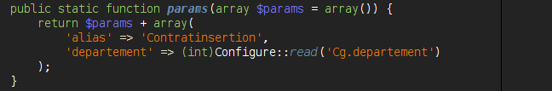
public static function actions(array $params = array())
On doit lister les actions disponibles sous forme de clef, et les paramètres dont ils ont besoin sous forme de array(String => boolean).
Afin de faciliter l'écriture et la lecture, l'utilisation de self::normalize_actions est obligatoire.
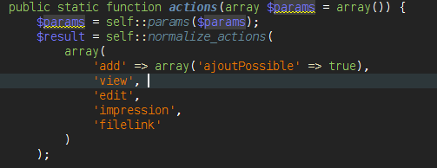

Dans cet exemple, le paramètre 'ajoutPossible' est nécéssaire au calcul des droits d'accès, il n'est pas possible à trouver depuis un $record (de plus, dans le cas d'un add, $record est un array vide).

En cas d'ajout d'actions, pour un département en particulier par exemple, il faut utiliser la fonction self::merge_actions.
Dans le cas de l'action d'un autre controller, il est obligatoire de préfixer l'action par le nom du controller suivi d'un point.
'Sanctionseps58.nonrespectcer' Fait référence à l'action Sanctionseps58Controller::nonrespectcer
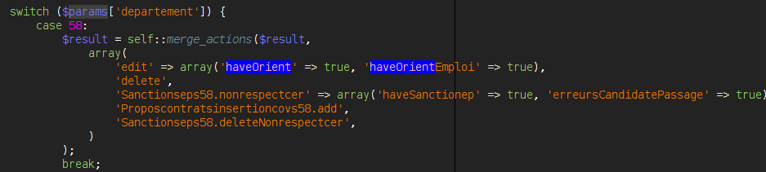

Chaque action du controller doit avoir sa propre fonction protégée (nom d'action avec underscore).
Si aucunes règles métier d'accès à une action n'est nécéssaire, il faut simplement un return true.

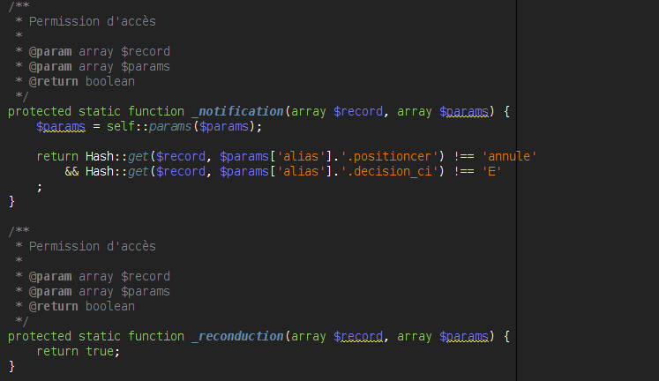

Webrsa<Nomdumodel> extends WebrsaAbstractLogic
public function completeVirtualFieldsForAccess(array $query = array())
Cette fonction doit ajouter au query, les données nécéssaire pour vérifier les accès de toutes les actions listés par la classe utilitaire.
Il faut s'assurer que certains champs soient présents dans le query, ajouter des jointures si besoin etc.
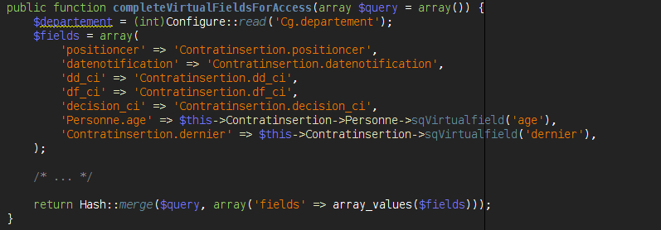
public function getParamsForAccess($personne_id, array $params = array())
Permet d'obtenir à partir d'une personne, une liste de paramètres à envoyer à la classe utilitaire.

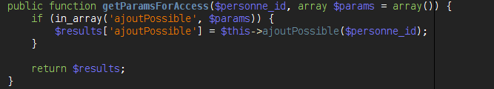
En effet, dans le controller notamment, lorsque vous ferez appel à la vérification d'accès, vous aurez besoin d'envoyer les bons paramètres avec les bonnes valeurs.
Dans l'exemple ci-dessous, on récupère en premier lieu la liste des paramètres nécéssaire pour l'action en cours, on appelle getParamsForAccess avant de l'envoyer à la fonction check.

public function getDataForAccess(array $conditions)
Permet d'obtenir les données minimums pour calculer les droits d'accès.
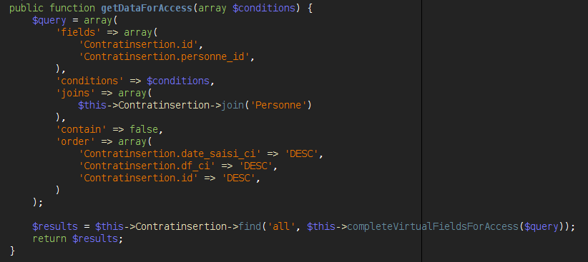
Vous donnera la variable $record dans WebrsaAccessContratinsertion::check
Note : la fonction check attend l'équivalent d'un find first, d'où l'utilité d'un end() sur $records.
La fonction accesses elle, attend bien un find all.

<Nomducontroller>Controller
Exemples d'utilisations :
Ne pas oublier le App::uses('WebrsaAccess<Nomducontroller>', 'Utility'); dans le controller et ajouter 'Webrsa<Nomdumodel>' dans l'attribut $uses.

Partons d'un cas facile, l'accès à l'action cancel du Contratinsertion par exemple.
1- On crée la méthode _cancel dans WebrsaAccessContratsinsertion
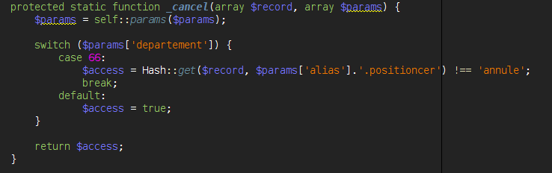
2 – On ajoute également l'action dans la méthode actions
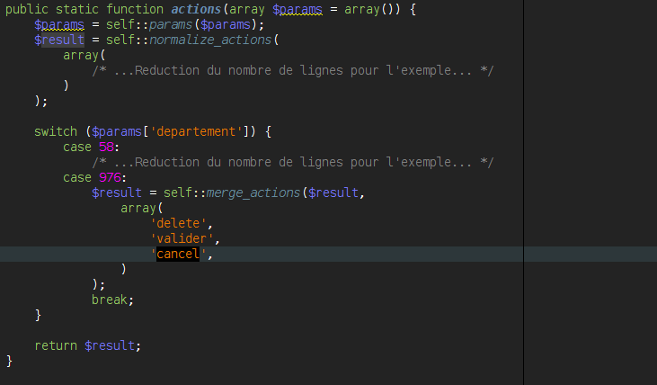
3 – Dans le controller, dans la méthode cancel, on va avoir besoin de récupérer les données nécéssaire au calcul des droits d'accès
4 – Il nous faut aussi récupérer la liste des paramètres qui peuvent servir à la méthode check. Pour connaître la liste, je fait appel à la fonction getActionParamsList
5 – Je connais la liste, il me faut maintenant récupérer les données qui vont avec
6 – J'envoi la vérification (check), si elle échoue, j'envoi une erreur 403 (accès interdit)
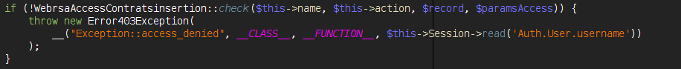
Bien tout fonctionne à merveille, mais maintenant que j'attaque l'action delete, je me rends compte que je fait exactement la même chose.
Il est donc utile de refactoriser tout ça dans une fonction protégée du controller :

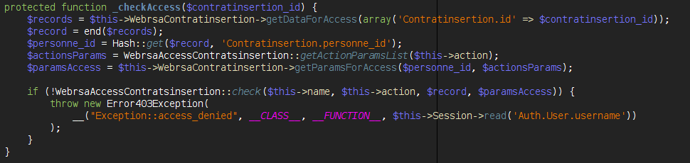
J'y fais appel en une seule ligne dans les différentes actions
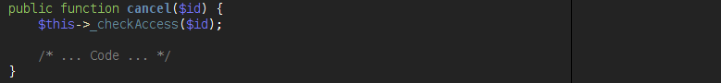

Pour l'action index, on va avoir besoin de récupérer la liste complète des actions possibles pour chaque enregistrement.
Afin de s'assurer de posséder les champs nécéssaires au calcul des accès, on va utiliser completeVirtualFieldsForAccess plutôt que getDataForAccess car on aura besoin d'autres champs que le minimum requis pour le calcul des accès.
Pour les paramètres, on va utiliser la méthode getParamsList plutôt que getActionParamsList, car on a besoin de la liste des paramètres de toutes les actions disponibles.
Plutôt que l'utilisation de la méthode check, on va utiliser la méthode accesses, qui va ajouter aux enregistrements, les droits d'accès pour chaques urls.
Exemple :
array(
0 => array(
'Contratinsertion' => array( /* Les données à afficher dans le tableau */ ),
'/Contratsinsertion/cancel' => true,
'/Contratsinsertion/delete' => false,
)
)

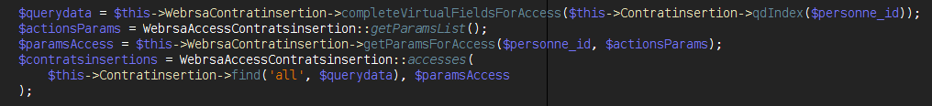
Dans la vue index.ctp, je fait avant tout appel à WebrsaAccess::init pour y charger $dossierMenu
J'ajoute l'action add avec Default3::actions et WebrsaAccess::actionAdd.
La variable $ajoutPossible = $paramsAccess['ajoutPossible'] du controller (voir plus haut)
J'affiche le tableau de résultats avec les actions sous forme d'url :
